# Dokumentasi Proyek Aplikasi Desktop

# Sistem Keuangan Usaha Seafood

## Identitas Proyek (Dikerjakan)

Nama Aplikasi : Aplikasi Pengelolaan Data Mahasiswa  
Kelompok : E12

* Anggota 1: Sulthon Hanan altaf (20230140241)
* Anggota 2: M. Gyan Hendriansyah (20230140204)
* Anggota 3: Muhammad Haris (20230140235)

Modul yang dikerjakan:

* Anggota 1: Modul A - Manajemen Data Pemasukan
* Anggota 2: Modul B - Manajemen Data Pengeluaran
* Anggota 3: Modul C - Laporan keuangan

## Struktur Database (Dikerjakan)

* Relasi antar tabel
* Tabel pembagian tugas

|  |  |  |  |
| --- | --- | --- | --- |
| Nama Tabel | Digunakan oleh | Deskripsi | Modul |
| Pemasukan | Anggota 1(Gyan) | Menyimpan data pemasukan keuangan | Modul A |
| Pengeluaran | Anggota 2(Haris) | Menyimpan data pengeluaran keuangan | Modul B |
| Laporan` | Anggota 3(Sulton) | Menyimpan data laporan | Modul C |

## Implementasi Fitur Per Modul (Dikerjakan)

## Stored Procedure

1. Hapus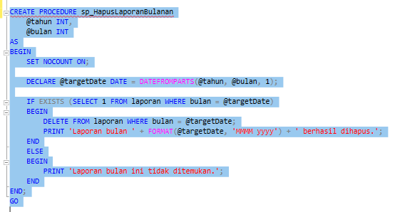

Stored procedure sp_HapusLaporanBulanan digunakan untuk menghapus data laporan keuangan berdasarkan bulan dan tahun tertentu. Prosedur ini memastikan bahwa hanya data yang benar-benar ada dalam tabel laporan yang akan dihapus. Jika data untuk bulan yang dimaksud tidak ditemukan, maka sistem akan menampilkan pesan bahwa data tidak ditemukan.

2. Insert

Prosedur tersimpan bernama sp_InsertPemasukan ini digunakan untuk menyisipkan data pemasukan ke dalam tabel **pemasukan**.

3. Ubah

Prosedur tersimpan sp_UbahPemasukan digunakan untuk **mengubah (update)** data pada tabel **pemasukan** berdasarkan nilai id_pemasukan tertentu.

## Query Optimization

**vw_TransaksiGabungan** adalah **view gabungan** yang menyatukan data dari dua tabel utama dalam sistem keuangan, yaitu:

* Tabel pemasukan
* Tabel pengeluaran

View ini menyajikan **semua transaksi keuangan** dalam satu tampilan seragam, dengan menambahkan kolom jenis untuk membedakan apakah data berasal dari pemasukan atau pengeluaran.

## Transaksi

Deskripsi dan cuplikan kode implementasi transaksi pada modul masing-masing anggota.

## Error Handling

Deskripsi dan cuplikan kode implementasi error handling pada modul masing-masing anggota.

## Report & Export

Fitur ini memungkinkan pengguna untuk menyimpan data laporan keuangan dalam bentuk file **Comma Separated Values (CSV)**. File CSV merupakan format yang umum digunakan untuk pertukaran dan analisis data karena dapat dibuka menggunakan aplikasi seperti Microsoft Excel, Google Sheets, dan berbagai software pengolah data lainnya.

## Dokumentasi Basis Data

## Contoh Skenario Pengerjaan (Anggota 2 - Modul B)(Hanya Contoh)

* Tabel yang digunakan: pembayaran, mahasiswa
* Stored Procedure : spInsertPembayaran
* Query Optimization : Index pada id_mahasiswa untuk pencarian cepat
* Transaksi : Proses simpan pembayaran dengan rollback jika gagal
* Error Handling : TRY...CATCH pada proses insert pembayaran
* Report : Laporan pembayaran mahasiswa diekspor ke PDF
* Nama Form : FormTransaksiPembayaran

## Rubrik Penilaian UCP 2

|  |  |  |
| --- | --- | --- |
| Aspek Penilaian | Deskripsi | Skor Maksimal |
| Stored Procedure | SP berfungsi dengan baik, memiliki parameter, terhubung ke aplikasi | 20 |
| Query Optimization | Penggunaan indexing dan analisis query yang efektif | 20 |
| Transaksi | Transaksi dijalankan sesuai skenario (termasuk rollback) | 20 |
| Error Handling | Penanganan error jelas dan efektif | 15 |
| Report & Export | Laporan ditarik dari database dan diekspor ke CSV/PDF | 15 |
| Dokumentasi Basis Data | Struktur tabel, penjelasan teknis, dan RAT | 10 |

Link github :